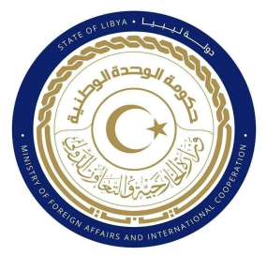
دولة ليبيا
كلمة دولة ليبيا امام الفريق العامل المعني بالاستعراض الدوري الشامل
الدورة التاسعة والاربعون
استعراض تقرير جمهورية اليونان
الإثنين الموافق 1/11/2021
تلقيها السيدة/ انتصار السباعي – وزير مفوض بالبعثة الدائمة لدولة ليبيا
ــــــــــــــــــــــــــــــــــــــــــــــــــــــــــــــــــــــــــــــــ

شكرا السيدة الرئيسة

يرحب وفد بلادي بوفد جمهورية اليونان، ونشيد بانخراطها الإيجابي مع آلية الاستعراض الدوري الشامل، كما نشيد بالخطوات التي اتخذتها اليونان لأجل تعزيز وحماية حقوق الانسان، ولاسيما اعتماد خطة العمل الوطنية لمناهضة العنصرية.

وفي هذا السياق نوصي بالآتي:

- الانضمام إلى الاتفاقية الدولية لحماية حقوق جميع العمال المهاجرين وأفراد أسرهم
- مكافحة العنف العنصري ولاسيما الموجه ضد المهاجرين واللاجئين.

وختاما نتمنى لوفد جمهورية اليونان التوفيق في عملية الاستعراض

شكراً السيدة الرئيسة.

